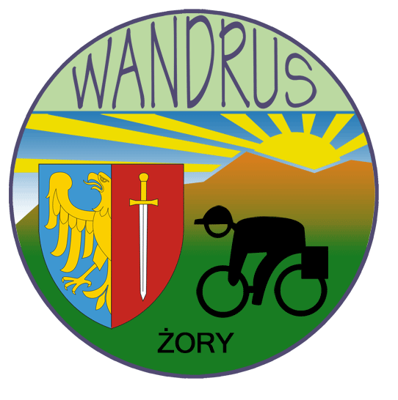

Regulamin imprezy rowerowej

p. t.

„Integracja na betonie”

Organizatorzy:
Klub Turystyki Kolarskiej PTTK Wandrus w Żorach
przy współudziale Stowarzyszenia Na Rzecz Zabytków Fortyfikacji „Pro Fortalicjum”
i społeczności„Geocaching”

Program:
Jest to impreza dwudniowa.
- 20.06.2015 godz.8-ma. Zbiórka i start spod Pomnika Żołnierzy Września w Gostyni
- Przejazd linią Obszaru Warownego Śląsk do Rudy Śląskiej
- Spotkanie integracyjne w Twoim Hostelu RELAX ul. Magazynowa 35A
- Nocleg
- 21.06.2015 godz.9-ta. Wyjazd na linię niemieckich umocnień Pozycji Górnośląskiej do Pilchowic.

Cel imprezy:
- Poznanie miejsc związanych z historią II Wojny Światowej
- Poznanie nowych tras rowerowych
- Spotkanie się z ciekawymi ludźmi, którzy podzielą się swoją wiedzą
- Miłe i ciekawe spędzenie wolnego czasu.

Warunki uczestnictwa:

Udział w imprezie jest bezpłatny.

Nocleg załatwia sobie każdy sam osobiście.
- Każdy uczestnik powinien posiadać sprawny rower, wyposażony zgodnie z wymaganiami przepisów ruchu drogowego.
- Wskazane jest posiadanie jedzenia i picia na drogę, kasku rowerowego, ubrania przeciwdeszczowego i zapasowej dętki.
- Ubezpieczenie załatwia sobie też każdy we własnym zakresie.
- Członkowie PTTK są ubezpieczeni od nieszczęśliwych wypadków
- Wskazane jest posiadanie jedzenia i picia na drogę, kasku rowerowego, ubrania przeciwdeszczowego i zapasowej dętki. .
- Wynajęcie sali na spotkanie jest odpłatne, dlatego będzie konieczne wcześniejsze zebranie opłaty za salę w wysokości 5 zł od osoby.
- Organizator nie bierze odpowiedzialności za wypadki powstałe w czasie imprezy i za szkody wynikłe w stosunku do uczestników imprezy i osób trzecich.
- Zapisy turystów kolarzy przyjmuje Stefan Piekoszowski
- Ilość uczestników ograniczona.
- Szczegóły w „opisie integracji” na www.wandrus.zory.pl w zakładce „Imprezy”

Prowadzący:

Przedstawiciel Wandrusa Stefan Piekoszowski tel. 0513 162 263 lub 732900426
Przedstawiciel Pro Fortalicjum Maciej Wszelaki

